ФЕДЕРАЛЬНЫЙ ГОРНЫЙ И ПРОМЫШЛЕННЫЙ НАДЗОР РОССИИ
(ГОСГОРТЕХНАДЗОР РОССИИ)

МЕТОДИЧЕСКИЕ УКАЗАНИЯ ПО ПРОВЕДЕНИЮ
АНАЛИЗА РИСКА ОПАСНЫХ ПРОИЗВОДСТВЕННЫХ
ОБЪЕКТОВ
РД 03-418-01
2-е издание, исправленное и дополненное
Москва
Государственное унитарное предприятие
«Научно-технический центр по безопасности в промышленности
Госгортехнадзора России»
2002
Утверждены
постановлением Госгортехнадзора
России от 10.07.01 № 30
Введены в действие с 01.09.01 г.
МЕТОДИЧЕСКИЕ УКАЗАНИЯ ПО ПРОВЕДЕНИЮ
АНАЛИЗА РИСКА ОПАСНЫХ ПРОИЗВОДСТВЕННЫХ
ОБЪЕКТОВ¹
¹ Указанный документ, согласно письму Минюста России от 20.08.01 № 07/8411-ЮД, в государственной регистрации не нуждается, поскольку не содержит правовых норм и носит нормативно-технический характер.
РД 03-418-01
1. Область применения 1
2. Основные определения 2
3. Общие положения 3
4. Порядок проведения анализа риска 3
4.1. Основные этапы анализа риска 3
4.2. Планирование и организация работ 3
4.3. Идентификация опасностей 5
4.4. Оценка риска 5
4.5. Разработка рекомендаций по уменьшению риска 6
5. Методы проведения анализа риска 6
6. Требования к оформлению результатов анализа риска 7
Приложение 1 Показатели риска 8
Приложение 2 Характеристика методов анализа риска 9
Приложение 3 Примеры применения методов анализа опасности и оценки риска 12

1. ОБЛАСТЬ ПРИМЕНЕНИЯ
1.1. Настоящие Методические указания по проведению анализа риска опасных производственных объектов (далее - Методические указания) устанавливают методические принципы, термины и понятия анализа риска, общие требования к процедуре и оформлению результатов, а также представляют основные методы анализа опасностей и риска аварий на опасных производственных объектах.
1.2. Методические указания разработаны в соответствии с требованиями и в развитие следующих документов:
Федерального закона «О промышленной безопасности опасных производственных объектов» от 21.07.97 № 116-ФЗ (Собрание законодательства Российской Федерации. 1997. № 30. Ст. 3588);
Федерального закона «О газоснабжении в Российской Федерации» (принят Государственной думой 12 марта 1999 г.);
Положения о порядке оформления декларации промышленной безопасности и перечне сведений, содержащихся в ней (РД 03-315-99). Утверждено постановлением Госгортехнадзора России от 07.09.99 № 66, зарегистрированным Минюстом России 07.10.99, регистрационный № 1926 (Бюллетень нормативных актов федеральных органов исполнительной власти от 25.10.99 № 43).
1.3. Методические указания предназначены для специалистов организаций, осуществляющих проектирование и эксплуатацию опасных производственных объектов, экспертных и страховых организаций, разработчиков деклараций промышленной безопасности и специалистов в области анализа риска.

2. ОСНОВНЫЕ ОПРЕДЕЛЕНИЯ
В целях настоящего документа применяются следующие определения:
2.1. Авария - разрушение сооружений и (или) технических устройств, применяемых на опасном производственном объекте, неконтролируемые взрыв и (или) выброс опасных веществ (ст. 1 Федерального закона «О промышленной безопасности опасных производственных объектов» от 21.07.97 № 116-ФЗ).
2.2. Анализ риска аварии - процесс идентификации опасностей и оценки риска аварии на опасном производственном объекте для отдельных лиц или групп людей, имущества или окружающей природной среды.
2.3. Идентификация опасностей аварии - процесс выявления и признания, что опасности аварии на опасном производственном объекте существуют, и определения их характеристик.
2.4. Опасность аварии - угроза, возможность причинения ущерба человеку, имуществу и (или) окружающей среде вследствие аварии на опасном производственном объекте. Опасности аварий на опасных производственных объектах связаны с возможностью разрушения сооружений и (или) технических устройств, взрывом и (или) выбросом опасных веществ с последующим причинением ущерба человеку, имуществу и (или) нанесением вреда окружающей природной среде.
2.5. Опасные вещества - воспламеняющиеся, окисляющие, горючие, взрывчатые, токсичные, высокотоксичные вещества и вещества, представляющие опасность для окружающей природной среды, перечисленные в приложении 1 к Федеральному закону «О промышленной безопасности опасных производственных объектов» от 21.07.97 № 116-ФЗ.
2.6. Оценка риска аварии - процесс, используемый для определения вероятности (или частоты) и степени тяжести последствий реализации опасностей аварий для здоровья человека, имущества и (или) окружающей природной среды. Оценка риска включает анализ вероятности (или частоты), анализ последствий и их сочетания.
2.7. Приемлемый риск аварии - риск, уровень которого допустим и обоснован исходя из социально-экономических соображений. Риск эксплуатации объекта является приемлемым, если ради выгоды, получаемой от эксплуатации объекта, общество готово пойти на этот риск.
2.8. Риск аварии - мера опасности, характеризующая возможность возникновения аварии на опасном производственном объекте и тяжесть ее последствий. Основными количественными показателями риска аварии являются:
технический риск - вероятность отказа технических устройств с последствиями определенного уровня (класса) за определенный период функционирования опасного производственного объекта;
индивидуальный риск - частота поражения отдельного человека в результате воздействия исследуемых факторов опасности аварий;
потенциальный территориальный риск (или потенциальный риск) - частота реализации поражающих факторов аварии в рассматриваемой точке территории;
коллективный риск - ожидаемое количество пораженных в результате возможных аварий за определенное время;
социальный риск, или F/N-кривая, - зависимость частоты возникновения событий F, в которых пострадало на определенном уровне не менее N человек, от этого числа N. Характеризует тяжесть последствий (катастрофичность) реализации опасностей;
ожидаемый ущерб - математическое ожидание величины ущерба от возможной аварии за определенное время.
2.9. Требования промышленной безопасности - условия, запреты, ограничения и другие обязательные требования, содержащиеся в федеральных законах и иных нормативных правовых актах Российской Федерации, а также в нормативных технических документах, которые принимаются в установленном порядке и соблюдение которых обеспечивает промышленную безопасность (ст. 3 Федерального закона «О промышленной безопасности опасных производственных объектов» от 21.07.97 № 116-ФЗ).
2.10. Ущерб от аварии - потери (убытки) в производственной и непроизводственной сфере жизнедеятельности человека, вред окружающей природной среде, причиненные в результате аварии на опасном производственном объекте и исчисляемые в денежном эквиваленте.

3. ОБЩИЕ ПОЛОЖЕНИЯ
3.1. Анализ риска аварий на опасных производственных объектах (далее - анализ риска) является составной частью управления промышленной безопасностью. Анализ риска заключается в систематическом использовании всей доступной информации для идентификации опасностей и оценки риска возможных нежелательных событий.
3.2. Результаты анализа риска используются при декларировании промышленной безопасности опасных производственных объектов, экспертизе промышленной безопасности, обосновании технических решений по обеспечению безопасности, страховании, экономическом анализе безопасности по критериям «стоимость-безопасность-выгода», оценке воздействия хозяйственной деятельности на окружающую природную среду и при других процедурах, связанных с анализом безопасности.
3.3. Настоящие Методические указания являются основой для разработки методических документов (отраслевых методических указаний, рекомендаций, руководств, методик и т.п.) по проведению анализа риска на конкретных опасных производственных объектах.
3.4. Настоящие Методические указания не определяют необходимость, периодичность проведения анализа риска, а также конкретные уровни и критерии приемлемого риска. Конкретные требования к анализу риска, при необходимости, могут уточняться нормативными документами, отражающими специфику опасных производственных объектов.
3.5. Основные задачи анализа риска аварий на опасных производственных объектах заключаются в предоставлении лицам, принимающим решения:
объективной информации о состоянии промышленной безопасности объекта;
сведений о наиболее опасных, «слабых» местах с точки зрения безопасности;
обоснованных рекомендаций по уменьшению риска.

4. ПОРЯДОК ПРОВЕДЕНИЯ АНАЛИЗА РИСКА

4.1. Основные этапы анализа риска
4.1.1. Процесс проведения анализа риска включает следующие основные этапы:
планирование и организацию работ;
идентификацию опасностей;
оценку риска;
разработку рекомендаций по уменьшению риска.
Содержание и основные требования к каждому этапу анализа риска определены и пп. 4.2-4.5.
4.1.2. Каждый этап анализа риска следует оформлять в соответствии с требованиями п. 6.

4.2. Планирование и организация работ
4.2.1. На этапе планирования работ следует:
определить анализируемый опасный производственный объект и дать его общее описание;
описать причины и проблемы, которые вызвали необходимость проведения анализа риска;
подобрать группу исполнителей для проведения анализа риска;
определить и описать источники информации об опасном производственном объекте;
указать ограничения исходных данных, финансовых ресурсов и другие обстоятельства, определяющие глубину, полноту и детальность проводимого анализа риска;
четко определить цели и задачи проводимого анализа риска;
обосновать используемые методы анализа риска;
определить критерии приемлемого риска.
4.2.2. Для обеспечения качества анализа риска следует использовать знание закономерностей возникновения и развития аварий на опасных производственных объектах. Если существуют результаты анализа риска для подобного опасного производственного объекта или аналогичных технических устройств, применяемых на опасном производственном объекте, то их можно применять в качестве исходной информации. Однако при этом следует показать, что объекты и процессы подобны, а имеющиеся отличия не будут вносить значительных изменений в результаты анализа.
4.2.3. Цели и задачи анализа риска могут различаться и конкретизироваться на разных этапах жизненного цикла опасного производственного объекта.
4.2.3.1. На этапе размещения (обоснования инвестиций или проведения предпроектных работ) или проектирования опасного производственного объекта целью анализа риска, как правило, является:
выявление опасностей и априорная количественная оценка риска с учетом воздействия поражающих факторов аварии на персонал, население, имущество и окружающую природную среду;
обеспечение учета результатов при анализе приемлемости предложенных решений и выборе оптимальных вариантов размещения опасного производственного объекта, применяемых технических устройств, зданий и сооружений опасного производственного объекта, включая особенности окружающей местности, расположение иных объектов и экономическую эффективность;
обеспечение информацией для разработки инструкций, технологического регламента и планов ликвидации (локализации) аварийных ситуаций на опасном производственном объекте;
оценка альтернативных предложений по размещению опасного производственного объекта или техническим решениям.
4.2.3.2. На этапе ввода в эксплуатацию (вывода из эксплуатации) опасного производственного объекта целью анализа риска могут быть:
выявление опасностей и оценка последствий аварий, уточнение оценок риска, полученных на предыдущих этапах функционирования опасного производственного объекта;
проверка соответствия условий эксплуатации требованиям промышленной безопасности;
разработка и уточнение инструкций по вводу в эксплуатацию (выводу из эксплуатации).
4.2.3.3. На этапе эксплуатации или реконструкции опасного производственного объекта целью анализа риска может быть:
проверка соответствия условий эксплуатации требованиям промышленной безопасности;
уточнение информации об основных опасностях и рисках (в том числе при декларировании промышленной безопасности);
разработка рекомендаций по организации деятельности надзорных органов;
совершенствование инструкций по эксплуатации и техническому обслуживанию, планов ликвидации (локализации) аварийных ситуаций на опасном производственном объекте;
оценка эффекта изменения в организационных структурах, приемах практической работы и технического обслуживания в отношении совершенствования системы управления промышленной безопасностью.
4.2.4. При выборе методов анализа риска следует учитывать цели, задачи анализа, сложность рассматриваемых объектов, наличие необходимых данных и квалификацию привлекаемых для проведения анализа специалистов. Приоритетными в использовании являются методические материалы, согласованные или утвержденные Госгортехнадзором России или иными федеральными органами исполнительной власти.
4.2.5. На этапе планирования выявляются управленческие решения, которые должны быть приняты, а также требующиеся для этого исходные и выходные данные.
4.2.6. Основным требованием к выбору или определению критерия приемлемого риска является его обоснованность и определенность. При этом критерии приемлемого риска могут задаваться нормативной документацией, определяться на этапе планирования анализа риска и (или) в процессе получения результатов анализа. Критерии приемлемого риска следует определять исходя из совокупности условий, включающих определенные требования безопасности и количественные показатели опасности. Условие приемлемости риска может выражаться в виде условий выполнения определенных требований безопасности, в том числе количественных критериев.
Основой для определения критериев приемлемого риска являются:
нормы и правила промышленной безопасности или иные документы по безопасности в анализируемой области;
сведения о происшедших авариях, инцидентах и их последствиях;
опыт практической деятельности;
социально-экономическая выгода от эксплуатации опасного производственного объекта.

4.3. Идентификация опасностей
4.3.1. Основные задачи этапа идентификации опасностей - выявление и четкое описание всех источников опасностей и путей (сценариев) их реализации. Это ответственный этап анализа, так как не выявленные на этом этапе опасности не подвергаются дальнейшему рассмотрению и исчезают из поля зрения.
4.3.2. При идентификации следует определить, какие элементы, технические устройства, технологические блоки или процессы в технологической системе требуют более серьезного анализа и какие представляют меньший интерес с точки зрения безопасности.
4.3.3. Для идентификации опасностей рекомендуется применять методы, изложенные в п. 5.3.
4.3.4. Результатом идентификации опасностей являются:
перечень нежелательных событий;
описание источников опасности, факторов риска, условий возникновения и развития нежелательных событий (например, сценариев возможных аварий);
предварительные оценки опасности и риска¹.
¹ Например, при идентификации опасностей, при необходимости, могут быть представлены показатели опасности применяемых веществ, оценки последствий для отдельных сценариев аварий и т.п.
4.3.5. Идентификация опасностей завершается также выбором дальнейшего направления деятельности. В качестве вариантов дальнейших действий может быть:
решение прекратить дальнейший анализ ввиду незначительности опасностей или достаточности полученных предварительных оценок²;
² В этом случае под идентификацией опасностей подразумевается анализ или оценка опасностей.
решение о проведении более детального анализа опасностей и оценки риска;
выработка предварительных рекомендаций по уменьшению опасностей.

4.4. Оценка риска
4.4.1. Основные задачи этапа оценки риска:
определение частот возникновения инициирующих и всех нежелательных событий;
оценка последствий возникновения нежелательных событий;
обобщение оценок риска.
4.4.2. Для определения частоты нежелательных событий рекомендуется использовать:
статистические данные по аварийности и надежности технологической системы, соответствующие специфике опасного производственного объекта или виду деятельности;
логические методы анализа «деревьев событий», «деревьев отказов», имитационные модели возникновения аварий в человекомашинной системе;
экспертные оценки путем учета мнения специалистов в данной области.
4.4.3. Оценка последствий включает анализ возможных воздействий на людей, имущество и (или) окружающую природную среду. Для оценки последствий необходимо оценить физические эффекты нежелательных событий (отказы, разрушения технических устройств, зданий, сооружений, пожары, взрывы, выбросы токсичных веществ и т.д.), уточнить объекты, которые могут быть подвергнуты опасности. При анализе последствий аварий необходимо использовать модели аварийных процессов и критерии поражения, разрушения изучаемых объектов воздействия, учитывать ограничения применяемых моделей. Следует также учитывать и, по возможности, выявлять связь масштабов последствий с частотой их возникновения.
4.4.4. Обобщенная оценка риска (или степень риска) аварий должна отражать состояние промышленной безопасности с учетом показателей риска от всех нежелательных событий, которые могут произойти на опасном производственном объекте, и основываться на результатах:
интегрирования показателей рисков всех нежелательных событий (сценариев аварий) с учетом их взаимного влияния;
анализа неопределенности и точности полученных результатов;
анализа соответствия условий эксплуатации требованиям промышленной безопасности и критериям приемлемого риска.
При обобщении оценок риска следует, по возможности, проанализировать неопределенность и точность полученных результатов. Имеется много неопределенностей, связанных с оценкой риска. Как правило, основными источниками неопределенностей являются неполнота информации по надежности оборудования и человеческим ошибкам, принимаемые предположения и допущения используемых моделей аварийного процесса. Чтобы правильно интерпретировать результаты оценки риска, необходимо понимать характер неопределенностей и их причины. Источники неопределенности следует идентифицировать (например, «человеческий фактор»), оценить и представить в результатах.

4.5. Разработка рекомендаций по уменьшению риска
4.5.1. Разработка рекомендаций по уменьшению риска является заключительным этапом анализа риска. В рекомендациях представляются обоснованные меры по уменьшению риска, основанные на результатах оценок риска.
4.5.2. Меры по уменьшению риска могут носить технический и (или) организационный характер. При выборе мер решающее значение имеет общая оценка действенности и надежности мер, оказывающих влияние на риск, а также размер затрат на их реализацию.
4.5.3. На стадии эксплуатации опасного производственного объекта организационные меры могут компенсировать ограниченные возможности для принятия крупных технических мер по уменьшению риска.
4.5.4. При разработке мер по уменьшению риска необходимо учитывать, что вследствие возможной ограниченности ресурсов в первую очередь должны разрабатываться простейшие и связанные с наименьшими затратами рекомендации, а также меры на перспективу.
4.5.5. В большинстве случаев первоочередными мерами обеспечения безопасности, как правило, являются меры предупреждения аварии. Выбор планируемых для внедрения мер безопасности имеет следующие приоритеты:
меры по уменьшению вероятности возникновения аварийной ситуации, включающие:
меры по уменьшению вероятности возникновения инцидента,
меры по уменьшению вероятности перерастания инцидента в аварийную ситуацию,
меры по уменьшению тяжести последствий аварии, которые, в свою очередь, имеют следующие приоритеты:
меры, предусматриваемые при проектировании опасного объекта (например, выбор несущих конструкций, запорной арматуры),
меры, относящиеся к системам противоаварийной защиты и контроля (например, применение газоанализаторов),
меры, касающиеся готовности эксплуатирующей организации к локализации и ликвидации последствий аварий.
4.5.6. При необходимости обоснования и оценки эффективности предлагаемых мер по уменьшению риска рекомендуется придерживаться двух альтернативных целей их оптимизации:
при заданных средствах обеспечить максимальное снижение риска эксплуатации опасного производственного объекта;
при минимальных затратах обеспечить снижение риска до приемлемого уровня.
4.5.7. Для определения приоритетности выполнения мер по уменьшению риска в условиях заданных средств или ограниченности ресурсов следует:
определить совокупность мер, которые могут быть реализованы при заданных объемах финансирования;
ранжировать эти меры по показателю «эффективность-затраты»;
обосновать и оценить эффективность предлагаемых мер.

5. МЕТОДЫ ПРОВЕДЕНИЯ АНАЛИЗА РИСКА
5.1. При выборе методов проведения анализа риска необходимо учитывать этапы функционирования объекта (проектирование, эксплуатация и т.д.), цели анализа, критерии приемлемого риска, тип анализируемого опасного производственного объекта и характер опасности, наличие ресурсов для проведения анализа, опыт и квалификацию исполнителей, наличие необходимой информации и другие факторы.
Так, на стадии идентификации опасностей и предварительных оценок риска¹ рекомендуется применять методы качественного анализа и оценки риска, опирающиеся на продуманную процедуру, специальные вспомогательные средства (анкеты, бланки, опросные листы, инструкции) и практический опыт исполнителей.
¹ Эта стадия может именоваться анализом опасностей.
Практика показывает, что использование сложных количественных методов анализа риска зачастую дает значения показателей риска, точность которых для сложных технических систем невелика. В связи с этим проведение полной количественной оценки риска более эффективно для сравнения источников опасностей или различных вариантов мер безопасности (например, при размещении объекта), чем для составления заключения о степени безопасности объекта. Однако количественные методы оценки риска всегда очень полезны, а в некоторых ситуациях и единственно допустимы, в частности для сравнения опасностей различной природы, оценки последствий крупных аварий или для иллюстрации результатов.
Обеспечение необходимой информацией является важным условием проведения оценки риска. Вследствие недостатка статистических данных на практике рекомендуется использовать экспертные оценки и методы ранжирования риска, основанные на упрощенных методах количественного анализа риска. В этих подходах рассматриваемые события или элементы обычно разбиваются по величине вероятности, тяжести последствий и риска на несколько групп (или категорий, рангов), например, с высоким, промежуточным, низким или незначительным уровнем риска. При таком подходе высокий уровень риска может считаться (в зависимости от специфики объекта) неприемлемым (или требующим особого рассмотрения), промежуточный уровень риска требует выполнения программы работ по уменьшению уровня риска, низкий уровень считается приемлемым, а незначительный вообще может не рассматриваться (подробнее см. приложение 2).
5.2. При выборе и применении методов анализа риска рекомендуется придерживаться следующих требований:
метод должен быть научно обоснован и соответствовать рассматриваемым опасностям;
метод должен давать результаты в виде, позволяющем лучше понять формы реализации опасностей и наметить пути снижения риска;
метод должен быть повторяемым и проверяемым.
5.3. На стадии идентификации опасностей рекомендуется использовать один или несколько из перечисленных ниже методов анализа риска:
«Что будет, если..?»;
проверочный лист;
анализ опасности и работоспособности;
анализ видов и последствий отказов;
анализ «дерева отказов»;
анализ «дерева событий»;
соответствующие эквивалентные методы.
Краткие сведения о методах анализа риска и рекомендации по их применению представлены в приложении 2.

6. ТРЕБОВАНИЯ К ОФОРМЛЕНИЮ РЕЗУЛЬТАТОВ АНАЛИЗА РИСКА
6.1. Результаты анализа риска должны быть обоснованы и оформлены таким образом, чтобы выполненные расчеты и выводы могли быть проверены и повторены специалистами, которые не участвовали при первоначальном анализе.
6.2. Процесс анализа риска следует документировать. Объем и форма отчета с результатами анализа зависят от целей проведенного анализа риска. В отчет рекомендуется включать (если иное не определено нормативными правовыми документами, например документами по оформлению деклараций промышленной безопасности):
титульный лист;
список исполнителей с указанием должностей, научных званий, названием организации;
аннотацию;
содержание (оглавление);
задачи и цели проведенного анализа риска;
описание анализируемого опасного производственного объекта;
методологию анализа, исходные предположения и ограничения, определяющие пределы анализа риска;
описание используемых методов анализа, моделей аварийных процессов и обоснование их применения;
исходные данные и их источники, в том числе данные по аварийности и надежности оборудования;
результаты идентификации опасности; результаты оценки риска;
анализ неопределенностей результатов оценки риска; обобщение оценок риска, в том числе с указанием наиболее «слабых» мест;
рекомендации по уменьшению риска;
заключение;
перечень используемых источников информации.

Приложение 1

ПОКАЗАТЕЛИ РИСКА
Всесторонняя оценка риска аварий основывается на анализе причин (отказы технических устройств, ошибки персонала, внешние воздействия) возникновения и условий развития аварий, поражения производственного персонала, населения, причинения ущерба имуществу эксплуатирующей организации или третьим лицам, вреда окружающей природной среде. Чтобы подчеркнуть, что речь идет об «измеряемой» величине, используется понятие «степень риска» или «уровень риска». Степень риска аварий на опасном производственном объекте, эксплуатация которого связана со множеством опасностей, определяется на основе учета соответствующих показателей риска. В общем случае показатели риска выражаются в виде сочетания (комбинации) вероятности (или частоты) и тяжести последствий рассматриваемых нежелательных событий.
Ниже даны краткие характеристики основных количественных показателей риска.
1. При анализе опасностей, связанных с отказами технических устройств, выделяют технический риск, показатели которого определяются соответствующими методами теории надежности.
2. Одной из наиболее часто употребляющихся характеристик опасности является индивидуальный риск - частота поражения отдельного индивидуума (человека) в результате воздействия исследуемых факторов опасности. В общем случае количественно (численно) индивидуальный риск выражается отношением числа пострадавших людей к общему числу рискующих за определенный период времени. При расчете распределения риска по территории вокруг объекта (картировании риска) индивидуальный риск определяется потенциальным территориальным риском (см. ниже) и вероятностью нахождения человека в районе возможного действия опасных факторов. Индивидуальный риск во многом определяется квалификацией и готовностью индивидуума к действиям в опасной ситуации, его защищенностью. Индивидуальный риск, как правило, следует определять не для каждого человека, а для групп людей, характеризующихся примерно одинаковым временем пребывания в различных опасных зонах и использующих одинаковые средства защиты. Рекомендуется оценивать индивидуальный риск отдельно для персонала объекта и для населения прилегающей территории или, при необходимости, для более узких групп, например для рабочих различных специальностей.
3. Другим комплексным показателем риска, характеризующим пространственное распределение опасности по объекту и близлежащей территории, является потенциальный территориальный риск - частота реализации поражающих факторов в рассматриваемой точке территории. Потенциальный территориальный, или потенциальный, риск не зависит от факта нахождения объекта воздействия (например, человека) в данном месте пространства. Предполагается, что условная вероятность нахождения объекта воздействия равна 1 (т.е. человек находится в данной точке пространства в течение всего рассматриваемого промежутка времени). Потенциальный риск не зависит от того, находится ли опасный объект в многолюдном или пустынном месте и может меняться в широком интервале. Потенциальный риск, в соответствии с названием, выражает собой потенциал максимально возможной опасности для конкретных объектов воздействия (реципиентов), находящихся в данной точке пространства. Как правило, потенциальный риск оказывается промежуточной мерой опасности, используемой для оценки социального и индивидуального риска при крупных авариях. Распределения потенциального риска и населения в исследуемом районе позволяют получить количественную оценку социального риска для населения. Для этого нужно рассчитать количество пораженных при каждом сценарии от каждого источника опасности и затем определить частоту событий F, при которой может пострадать на том или ином уровне N и более человек.
4. Социальный риск характеризует масштаб и вероятность (частоту) аварий и определяется функцией распределения потерь (ущерба), у которой есть установившееся название - F/N-кривая¹. В общем случае в зависимости от задач анализа под N можно понимать и общее число пострадавших, и число смертельно травмированных или другой показатель тяжести последствий. Соответственно критерий приемлемого риска будет определяться уже не числом для отдельного события, а кривой, построенной для различных сценариев аварии с учетом их вероятности. В настоящее время общераспространенным подходом для определения приемлемости риска является использование двух кривых, когда, например, в логарифмических координатах определены F/N-кривые приемлемого и неприемлемого риска смертельного травмирования. Область между этими кривыми определяет промежуточную степень риска, вопрос о снижении которой следует решать, исходя из специфики производства и региональных условий.
¹ В зарубежных работах - кривая Фармера.
5. Другой количественной интегральной мерой опасности объекта является коллективный риск, определяющий ожидаемое количество пострадавших в результате аварий на объекте за определенное время.
6. Для целей экономического регулирования промышленной безопасности и страхования важным является такой показатель риска, как статистически ожидаемый ущерб в стоимостных или натуральных показателях.

Приложение 2

ХАРАКТЕРИСТИКА МЕТОДОВ АНАЛИЗА РИСКА
Ниже представлена краткая характеристика основных методов, рекомендуемых для проведения анализа риска.
1. Методы проверочного листа и «Что будет, если..?» или их комбинация относятся к группе методов качественных оценок опасности, основанных на изучении соответствия условий эксплуатации объекта или проекта требованиям промышленной безопасности.
Результатом проверочного листа является перечень вопросов и ответов о соответствии опасного производственного объекта требованиям промышленной безопасности и указания по их обеспечению. Метод проверочного листа отличается от «Что будет, если..?» более обширным представлением исходной информации и представлением результатов о последствиях нарушений безопасности.
Эти методы наиболее просты (особенно при обеспечении их вспомогательными формами, унифицированными бланками, облегчающими на практике проведение анализа и представление результатов), нетрудоемки (результаты могут быть получены одним специалистом в течение одного дня) и наиболее эффективны при исследовании безопасности объектов с известной технологией.
2. Анализ видов и последствий отказов (АВПО) применяется для качественного анализа опасности рассматриваемой технической системы¹. Существенной чертой этого метода является рассмотрение каждого аппарата (установки, блока, изделия) или составной части системы (элемента) на предмет того, как он стал неисправным (вид и причина отказа) и какое было бы воздействие отказа на техническую систему.
¹ Под технической системой, в зависимости от целей анализа, могут пониматься как совокупность технических устройств, так и отдельные технические устройства или их элементы.
Анализ видов и последствий отказа можно расширить до количественного анализа видов, последствий и критичности отказов (АВПКО). В этом случае каждый вид отказа ранжируется с учетом двух составляющих критичности - вероятности (или частоты) и тяжести последствий отказа. Определение параметров критичности необходимо для выработки рекомендаций и приоритетности мер безопасности.
Результаты анализа представляются в виде таблиц с перечнем оборудования, видов и причин возможных отказов, с частотой, последствиями, критичностью, средствами обнаружения неисправности (сигнализаторы, приборы контроля и т.п.) и рекомендациями по уменьшению опасности.
Систему классификации отказов по критериям вероятности-тяжести последствий следует конкретизировать для каждого объекта или технического устройства с учетом его специфики.
Ниже (табл. 1) в качестве примера приведены показатели (индексы) уровня и критерии критичности по вероятности и тяжести последствий отказа. Для анализа выделены четыре группы, которым может быть нанесен ущерб от отказа: персонал, население, имущество (оборудование, сооружения, здания, продукция и т.п.), окружающая среда.
В табл. 1 применены следующие варианты критериев:
критерии отказов по тяжести последствий: катастрофический отказ - приводит к смерти людей, существенному ущербу имуществу, наносит невосполнимый ущерб окружающей среде; критический (некритический) отказ - угрожает (не угрожает) жизни людей, приводит (не приводит) к существенному ущербу имуществу, окружающей среде; отказ с пренебрежимо малыми последствиями - отказ, не относящийся по своим последствиям ни к одной из первых трех категорий;
категории (критичность) отказов: А - обязателен количественный анализ риска или требуются особые меры обеспечения безопасности; В - желателен количественный анализ риска или требуется принятие определенных мер безопасности; С - рекомендуется проведение качественного анализа опасностей или принятие некоторых мер безопасности; D - анализ и принятие специальных (дополнительных) мер безопасности не требуются.
Таблица 1
Матрица «вероятность-тяжесть последствий»
Отказ | Частота возникновения отказа в год |  | Тяжесть последствий отказа
Отказ |  |  | катастрофического | критического | некритического | С пренебрежимо малыми последствиями
Частый | > 1 | А |  | А | А | С
Вероятный | 1 - 10⁻² | А |  | А | В | С
Возможный | 10⁻² - 10⁻⁴ | А |  | В | В | С
Редкий | 10⁻⁴ - 10⁻⁶ | А |  | В | С | D
Практически невероятный | < 10⁻⁶ | В |  | С | С | D
Методы АВПО, АВПКО применяются, как правило, для анализа проектов сложных технических систем или технических решений. Выполняются группой специалистов различного профиля (например, специалистами по технологии, химическим процессам, инженером-механиком) из 3-7 человек в течение нескольких дней, недель.
3. Методом анализа опасности и работоспособности (АОР) исследуются опасности отклонений технологических параметров (температуры, давления и пр.) от регламентных режимов. АОР по сложности и качеству результатов соответствует уровню АВПО, АВПКО.
В процессе анализа для каждой составляющей опасного производственного объекта или технологического блока определяются возможные отклонения, причины и указания по их недопущению. При характеристике отклонения используются ключевые слова «нет», «больше», «меньше», «также, как», «другой», «иначе, чем», «обратный» и т.п. Применение ключевых слов помогает исполнителям выявить все возможные отклонения. Конкретное сочетание этих слов с технологическими параметрами определяется спецификой производства.
Примерное содержание ключевых слов следующее: «нет» - отсутствие прямой подачи вещества, когда она должна быть; «больше (меньше)» - увеличение (уменьшение) значений режимных переменных по сравнению с заданными параметрами (температуры, давления, расхода); «так же, как» - появление дополнительных компонентов (воздух, вода, примеси); «другой» - состояние, отличающиеся от обычной работы (пуск, остановка, повышение производительности и т.д.); «иначе, чем» - полное изменение процесса, непредвиденное событие, разрушение, разгерметизация оборудования; «обратный» - логическая противоположность замыслу, появление обратного потока вещества.
Результаты анализа представляются на специальных технологических листах (таблицах). Степень опасности отклонений может быть определена количественно путем оценки вероятности и тяжести последствий рассматриваемой ситуации по критериям критичности аналогично методу АВПКО (см. табл. 1).
Отметим, что метод АОР, так же как АВПКО, кроме идентификации опасностей и их ранжирования позволяет выявить неясности и неточности в инструкциях по безопасности и способствует их дальнейшему совершенствованию. Недостатки методов связаны с затрудненностью их применения для анализа комбинаций событий, приводящих к аварии.
4. Практика показывает, что крупные аварии, как правило, характеризуются комбинацией случайных событий, возникающих с различной частотой на разных стадиях возникновения и развития аварии (отказы оборудования, ошибки человека, нерасчетные внешние воздействия, разрушение, выброс, пролив вещества, рассеяние веществ, воспламенение, взрыв, интоксикация и т.д.) Для выявления причинно-следственных связей между этими событиями используют логико-графические методы анализа «деревьев отказов» и «деревьев событий».
При анализе «деревьев отказов» (АДО) выявляются комбинации отказов (неполадок) оборудования, инцидентов, ошибок персонала и нерасчетных внешних (техногенных, природных) воздействий, приводящие к головному событию (аварийной ситуации). Метод используется для анализа возможных причин возникновения аварийной ситуации и расчета ее частоты (на основе знания частот исходных событий). При анализе «дерева отказа» (аварии) рекомендуется определять минимальные сочетания событий, определяющие возникновение или невозможность возникновения аварии (минимальное пропускное и отсечное сочетания, соответственно, см. пример 2 приложения 3).
Анализ «дерева событий» (АДС) - алгоритм построения последовательности событий, исходящих из основного события (аварийной ситуации). Используется для анализа развития аварийной ситуации. Частота каждого сценария развития аварийной ситуации рассчитывается путем умножения частоты основного события на условную вероятность конечного события (например, аварии с разгерметизацией оборудования с горючим веществом в зависимости от условий могут развиваться как с воспламенением, так и без воспламенения вещества).
5. Методы количественного анализа риска, как правило, характеризуются расчетом нескольких показателей риска, упомянутых в приложении 1, и могут включать один или несколько вышеупомянутых методов (или использовать их результаты). Проведение количественного анализа требует высокой квалификации исполнителей, большого объема информации по аварийности, надежности оборудования, выполнения экспертных работ, учета особенностей окружающей местности, метеоусловий, времени пребывания людей в опасных зонах и других факторов.
Количественный анализ риска позволяет оценивать и сравнивать различные опасности по единым показателям, он наиболее эффективен:
на стадии проектирования и размещения опасного производственного объекта;
при обосновании и оптимизации мер безопасности;
при оценке опасности крупных аварий на опасных производственных объектах, имеющих однотипные технические устройства (например, магистральные трубопроводы);
при комплексной оценке опасностей аварий для людей, имущества и окружающей природной среды.
6. Рекомендации по выбору методов анализа риска для различных видов деятельности и этапов функционирования опасного производственного объекта представлены ниже (табл. 2).
Таблица 2
Рекомендации по выбору методов анализа риска
Метод | Вид деятельности
Метод | Размещение (предпроектные работы) | Проектирование | Ввод или вывод из эксплуатации | Эксплуатация | Реконструкция
Анализ «Что будет, если..?» | 0 | + | ++ | ++ | +
Метод проверочного листа | 0 | + | + | ++ | +
Анализ опасности и работоспособности | 0 | ++ | + | + | ++
Анализ видов и последствий отказов | 0 | ++ | + | + | ++
Анализ «деревьев отказов и событий» | 0 | ++ | + | + | ++
Количественный анализ риска | ++ | ++ | 0 | + | ++
В табл. 2 приняты следующие обозначения: 0 - наименее подходящий метод анализа; + - рекомендуемый метод; ++ - наиболее подходящий метод.
Методы могут применяться изолированно или в дополнение друг к другу, причем методы качественного анализа могут включать количественные критерии риска (в основном, по экспертным оценкам с использованием, например, матрицы «вероятность-тяжесть последствий» ранжирования опасности). По возможности полный количественный анализ риска должен использовать результаты качественного анализа опасностей.
Примеры применения некоторых методов анализа риска приведены в приложении 3.

Приложение 3

ПРИМЕРЫ ПРИМЕНЕНИЯ МЕТОДОВ АНАЛИЗА ОПАСНОСТИ И ОЦЕНКИ РИСКА
Пример 1. Применение метода качественного анализа опасности.
В табл. 3 представлен фрагмент результатов анализа опасности и работоспособности цеха холодильно-компрессорных установок. В процессе анализа для каждой установки, производственной линии или блока определяются возможные отклонения, причины и рекомендации по обеспечению безопасности. При характеристике каждого возможного отклонения используются ключевые слова «нет», «больше», «меньше», «так же, как», «другой», «иначе, чем», «обратный» и т.п. В табл. 3 приведены также экспертные балльные оценки вероятности возникновения рассматриваемого отклонения В, тяжести последствий Т и показателя критичности К = В + Т. Показатели В и Т определялись по 4-балльной шкале (балл, равный 4, соответствует максимальной опасности).
Отклонения, имеющие повышенные значения критичности, далее рассматривались более детально, в том числе при построении сценариев аварийных ситуаций и количественной оценке риска.
Пример 2. Анализ «деревьев отказов и событий».
Пример «дерева событий» для количественного анализа различных сценариев аварий на установке переработки нефти представлен на рис. 1. Цифры рядом с наименованием события показывают условную вероятность возникновения этого события. При этом вероятность возникновения инициирующего события (выброс нефти из резервуара) принята равной 1. Значение частоты возникновения отдельного события или сценария пересчитывается путем умножения частоты возникновения инициирующего события на условную вероятность развития аварии по конкретному сценарию.
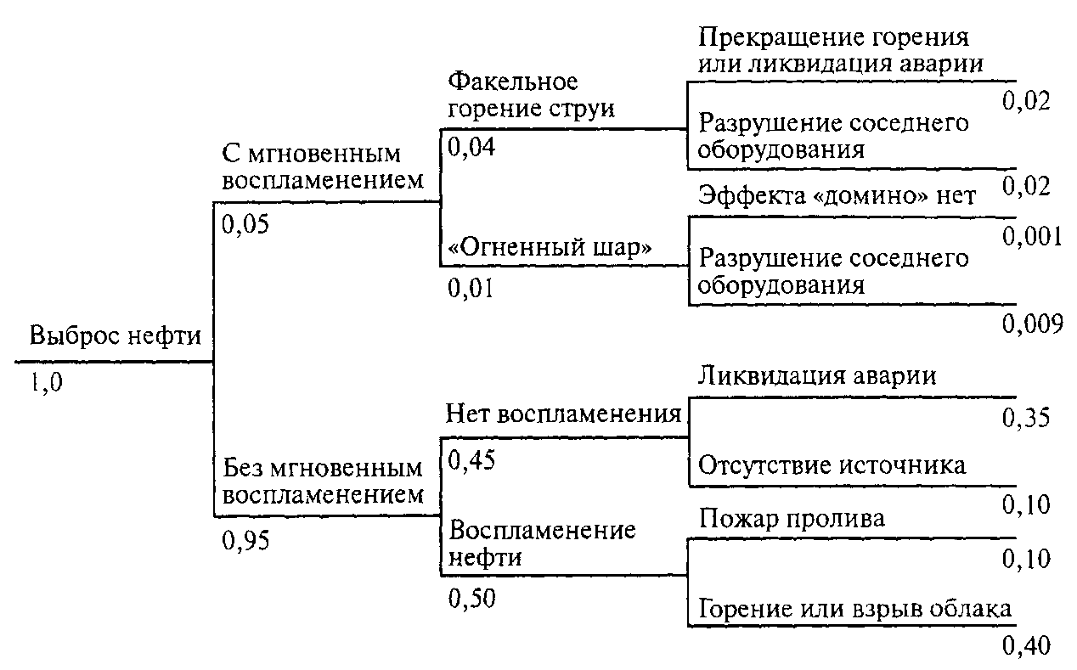
Рис. 1. «Дерево событий» аварий на установке первичной переработки нефти
Таблица 3
Перечень отклонений при применении метода изучения опасности и работоспособности компрессорного узла цеха холодильно-компрессорных установок
(фрагмент результатов)
Ключевое слово | Отклонение | Причины | Последствия | В | Т | К | Рекомендации
Меньше | Нет потока вещества | 1. Разрыв трубопровода | Выбор аммиака | 2 | 4 | 6 | Установить систему аварийной сигнализации
Меньше | Нет потока вещества | 2. Отказ в системе электропитания | Опасности нет | 3 | 1 | 4 | Повысить надежность системы резервирования
Больше | Повышение давления нагнетания компрессора | 3. Закрыт нагнетательный вентиль | Разрушение компрессора и выброс аммиака | 1 | 2 | 3 | Заменить реле давления, предохранительный и обратные клапаны
Больше | Повышение давления нагнетания компрессора | 4. Отсутствует или недостаточная подача воды на конденсатор | Как в п. 3 | 1 | 2 | 3 | -
Больше | Повышение давления нагнетания компрессора | 5. Наличие большого количества воздуха в конденсаторе | Образование взрывоопасной смеси | 1 | 3 | 4 | -
 |  | 6. Нет протока воды через охлаждаемую рубашку компрессора | Разрушение компрессора с выбросом аммиака | 1 | 2 | 3 | Установить реле температуры на компрессорах ВД и НД
 |  | 7. Чрезмерный перегрев паров аммиака на всасывании | Как в п. 6 | 1 | 2 | 3 | -
Меньше | Понижение давления всасывания | 8. Повышенная производительность компрессора | Опасности нет | 1 | 1 | 2 | Проверить реле давления
Пример «дерева отказа»¹, используемого для анализа причин возникновения аварийных ситуаций при автоматизированной заправке емкости, приведен на рис. 2. Структура «дерева отказа» включает одно головное событие (аварию, инцидент), которое соединяется с набором соответствующих нижестоящих событий (ошибок, отказов, неблагоприятных внешних воздействий), образующих причинные цепи (сценарии аварий). Для связи между событиями в узлах «деревьев» используются знаки «И» и «ИЛИ». Логический знак «И» означает, что вышестоящее событие возникает при одновременном наступлении нижестоящих событий (соответствует перемножению их вероятностей для оценки вероятности вышестоящего события). Знак «ИЛИ» означает, что вышестоящее событие может произойти вследствие возникновения одного из нижестоящих событий.
¹ В отечественной литературе встречаются и иные наименования этого «дерева»: «дерево отказов», «дерево неполадок», «дерево происшествий» и т.п.
Так, «дерево», представленное на рис. 2, имеет промежуточные события (прямоугольники), тогда как в нижней части «дерева» кругами с цифрами показаны постулируемые исходные события-предпосылки, наименование и нумерация которых приведены в табл. 4.
Анализ «дерева отказа» позволяет выделить ветви прохождения сигнала к головному событию (в нашем случае на рис. 2 их три), а также указать связанные с ними минимальные пропускные сочетания, минимальные отсечные сочетания.
Минимальные пропускные сочетания - это набор исходных событий-предпосылок (на рис. 2 отмечены цифрами), обязательное (одновременное) возникновение которых достаточно для появления головного события (аварии). Для «дерева», отображенного на рис. 2, такими событиями и (или) сочетаниями являются: {12},{13}, {1•7}, {1•8}, {1•9}, {1•10}, {1•11}, {2•7}, {2•8}, {2•9}, {2•10}, {2•11}, {3•7}, {3•8}, {3•9}, {3•10}, {3•11}, {4•7}, {4•8}, {4•9}, {4•10}, {4•11}, {5•6•7}, {5•6•8}, {5•6•9}, {5•6•10}, {5•6•11}. Используются главным образом для выявления «слабых» мест.
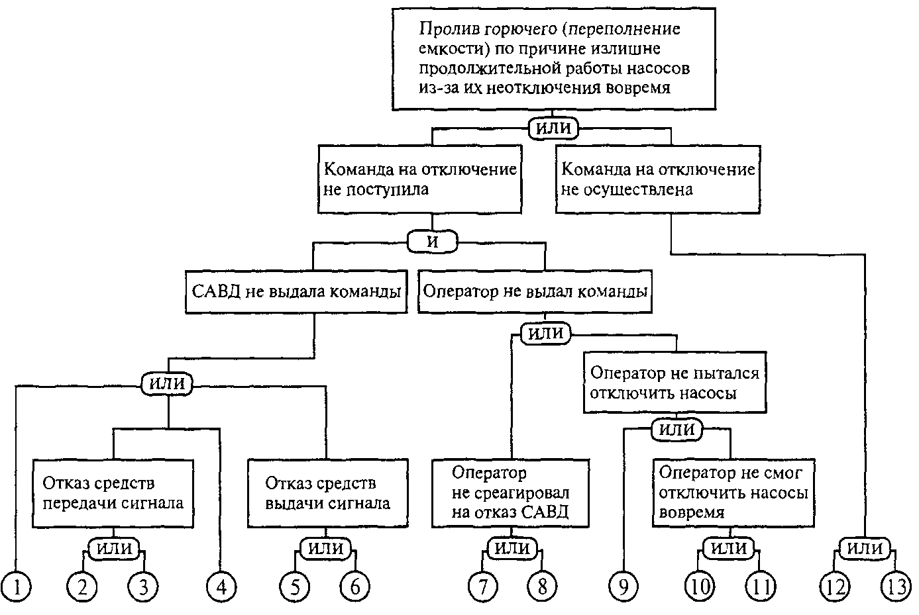
Рис. 2. «Дерево отказа» заправочной операции
Таблица 4
Исходные события «дерева отказа» (согласно рис. 2)
№ п/п | Событие или состояние модели | Вероятность события Р_{i}
1 | Система автоматической выдачи дозы (САВД) оказалась отключенной (ошибка контроля исходного положения) | 0,0005
2 | Обрыв цепей передачи сигнала от датчиков объема дозы | 0,00001
3 | Ослабление сигнала выдачи дозы помехами (нерасчетное внешнее воздействие) | 0,0001
4 | Отказ усилителя-преобразователя сигнала выдачи дозы | 0,0002
5 | Отказ расходомера | 0,0003
6 | Отказ датчика уровня | 0,0002
7 | Оператор не заметил световой индикации о неисправности САВД (ошибка оператора) | 0,005
8 | Оператор не услышал звуковой сигнализации об отказе САВД (ошибка оператора) | 0,001
9 | Оператор не знал о необходимости отключения насоса по истечении заданного времени | 0,001
10 | Оператор не заметил индикации хронометра об истечении установленного времени заправки | 0,004
11 | Отказ хронометра | 0,00001
12 | Отказ автоматического выключателя электропривода насоса | 0,00001
13 | Обрыв цепей управления приводом насоса | 0,00001
Минимальные отсечные сочетания - набор исходных событий, который гарантирует отсутствие головного события при условии не возникновения ни одного из составляющих этот набор событий: {1•2•3•4•5•12•13}, {1•2•3•4•6•12•13}, {7•8•9•10•11•12•13}. Используются главным образом для определения наиболее эффективных мер предупреждения аварии.
Пример 3. Распределение потенциального территориального риска.
Распределение потенциального территориального риска, характеризующего максимальное значение частоты поражения человека от возможных аварий для каждой точки площадки объекта и прилегающей территории, показано на рис. 3 (цифрами у изолиний указана частота смертельного поражения человека за один год, при условии его постоянного местонахождения в данной точке).
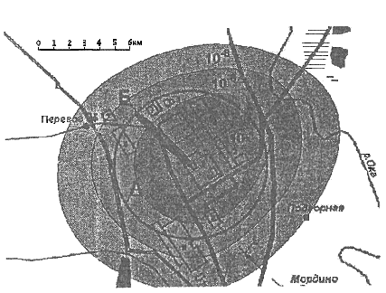
Рис. 3. Распределение потенциального риска по территории вблизи объекта, на котором возможны аварии с крупным выбросом токсических веществ:
А - граница зон поражения людей, рассчитанных для сценариев аварии с одинаковой массой выброса по всем направлениям ветра; Б - зона поражения для отдельного сценария при заданном направлении ветра.
Пример 4. Количественные показатели риска аварий на магистральных нефтепроводах.
В соответствии с Методическим руководством по оценке степени риска аварий на магистральных нефтепроводах основными показателями риска являются интегральные (по всей длине трассы нефтепровода) и удельные (на единицу длины нефтепровода) значения:
частоты утечки нефти в год;
ожидаемых среднегодовых площадей разливов и потерь нефти от аварий;
ожидаемого ущерба (как суммы ежегодных компенсационных выплат за загрязнение окружающей среды и стоимости потерянной нефти).
На рис. 4 представлено распределение ожидаемого ущерба вдоль трассы нефтепровода.
Оценки риска могут быть использованы при обосновании страховых тарифов при страховании ответственности за ущерб окружающей среде от аварий и выработке мер безопасности. В частности, линейные участки нефтепроводов с наиболее высокими показателями риска должны быть приоритетными при проведении внутритрубной диагностики или ремонта трубопроводов.
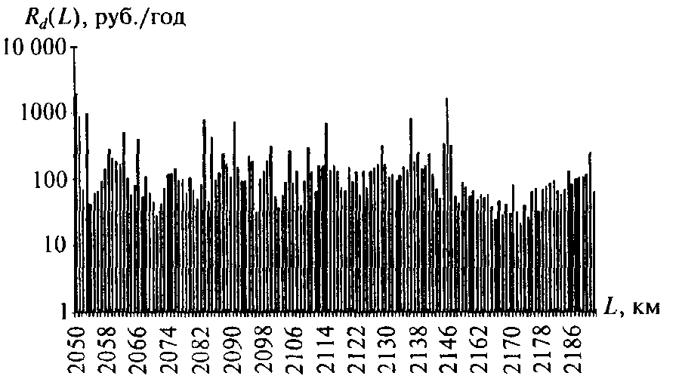
Рис. 4. Распределение ожидаемого ущерба R_{d}(L) по трассе магистрального
нефтепровода
СОДЕРЖАНИЕ

